Наблюдение за дождевым червем с детьми 2 группы раннего возраста.

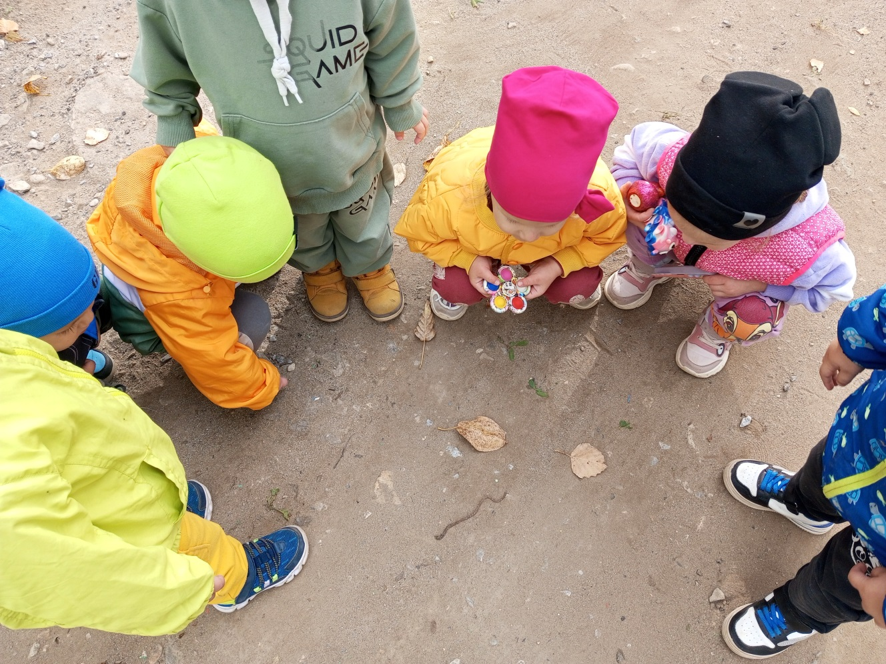

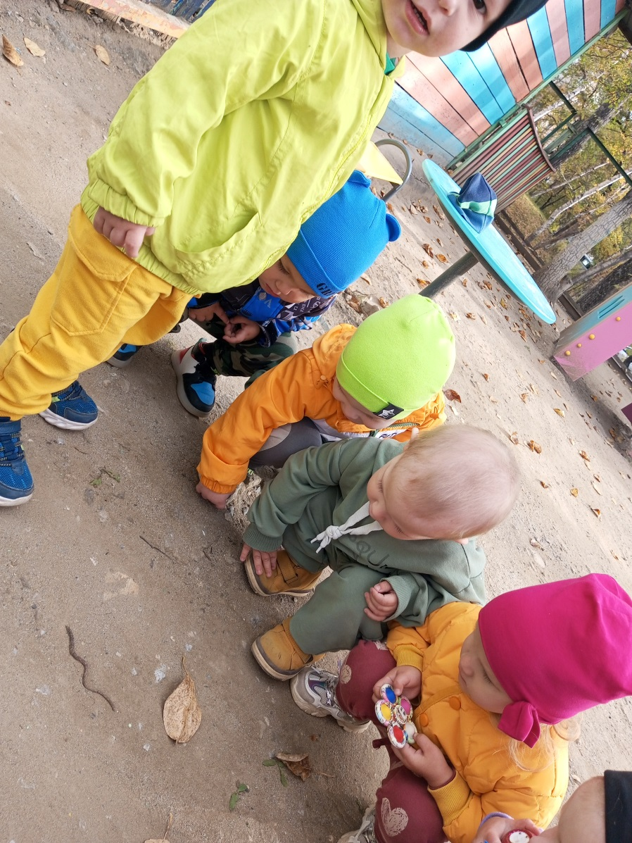

Цель:
- познакомить детей с дождевыми червями, их внешнем видом;
- выяснить какую они приносят пользу;
- воспитывать бережное отношение к природе.

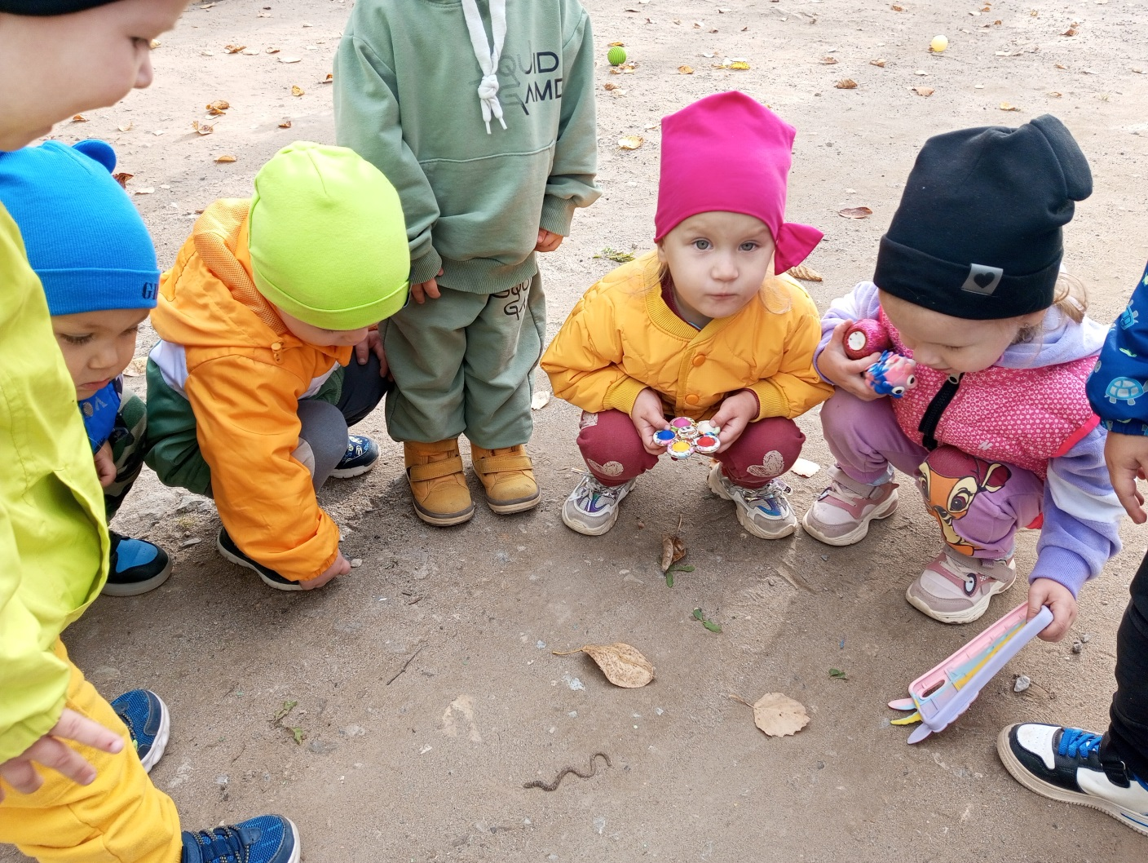

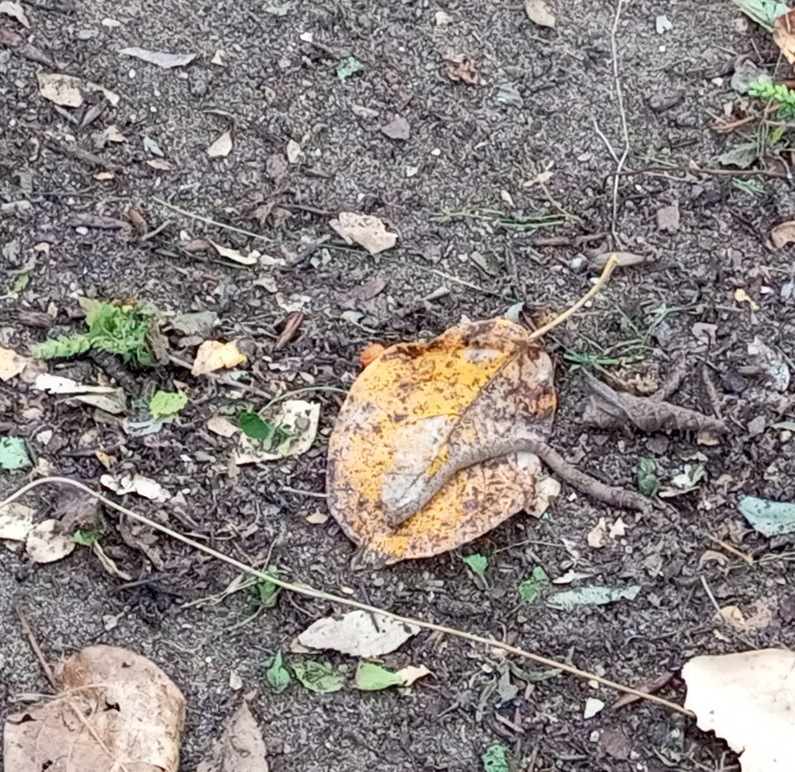
Почему его зовут дождевой червяк?
Может, любит дождик он?
Нет, совсем не так.
Он живет в земле и роет
Длинные ходы.
Этот дом ему подземный
Нужен без воды.
Но польется дождь на землю —
Заливает дом,
Червяку спасенья нету
Сразу в доме том.
Выползает на поверхность
Житель земляной,
Появляется лишь в дождик,
Значит — дождевой.

